**Министерство науки и высшего образования Российской Федерации**

Федеральное государственное автономное

образовательное учреждение высшего образования

**«НАЦИОНАЛЬНЫЙ ИССЛЕДОВАТЕЛЬСКИЙ УНИВЕРСИТЕТ ИТМО»**

ОТЧЕТ по лабораторной работе

«Готовность к чрезвычайным ситуациям.

Персональная ответственность. Пожарная безопасность»

по дисциплине «**Безопасность жизнедеятельности**»

|  |  |
| --- | --- |
| Автор: | Абдуллаева София Улугбековна |
| Факультет: | ПИиКТ |
| Группа: | P3108 |
| Преподаватели: | Новиков Борис Юрьевич |
|  |



Санкт-Петербург 2025

**Цель работы:**

Взять на себя личную ответственность за безопасность моей жизни, здоровья и имущества, разработать и реализовать для себя меры безопасности в пределах моего места проживания и моей семьи для защиты от чрезвычайных происшествий локального и масштабного характера.

**Задачи работы:**

* проанализировать текущие и наиболее **вероятные риски** моей жизни, здоровью и имуществу,
* собрать подробную информацию о **защите моего места проживания от пожарной опасности**,
* разработать и реализовать для себя **предупредительные меры** **для защиты** от чрезвычайных происшествий,
* продумать и **предпринять** **конкретные шаги** для обеспечения максимальной безопасности меня и моих близких.

**Задание 1: Проработка безопасности ежедневной жизни**

Провести анализ вероятных опасностей вашей жизни, здоровью, имуществу безопасности в пределах своего места проживания и своей семьи и реализовать конкретные шаги для минимизации рисков и возможных последствий чрезвычайных ситуаций.

**Пункт 1.1.**

| Таблица 1 – Анализ наиболее вероятных в моем месте проживания чрезвычайных ситуаций (масштабных и локальных) | |
| --- | --- |
| Мой адрес: | г. Санкт-Петербруг Петроградский район ул. Большая Пушкарская д.34 |
| Масштабные ЧС: | Взрыв и пожар в общественном мете(например, в метро) |
| Локальные ЧС: | Обрушение дома(во многих домах моего района деревянные перекрытия, и год назад была такая ЧС), потоп в квартире, пожар в доме |

Опишите ниже, какие меры предприняты с вашей стороны и со стороны муниципальных органов для минимизации вышеуказанных рисков ЧС.

| Меры по минимизации рисков и последствий масштабных ЧС: |
| --- |
| 1. Производится тщательная проверка общественных мест, подозрительных вещей, размещены досмотровые зоны с металлоискателями, установка хороших систем видеонаблюдения 2. В общественных местах и помещениях есть схемы с аварийными выходами и памятки о том, как действовать во время ЧС 3. Часто проводится проверка систем оповещения с использованием сирены и громкоговорителей для того, чтобы проверить исправность аппаратуры |

| Меры по минимизации рисков и последствий локальных ЧС в моем доме: |
| --- |
| 1. Раз в полгода проводиться проверка газового оборудования в доме, чтобы исключить утечку газа и пожар 2. Моя семья и я всегда выключают все электрические приборы, газовую плиту и воду при выходе из квартиры 3. Со стороны администрации Петроградского района обеспечивается тщательная проверка моего дома, периодически происходит реставрация фасада, парадной, замена электрики и стояков |

**Пункт 1.2.**

| Таблица 2 – Критические показатели загрязненности окружающей среды в моем месте проживания | |
| --- | --- |
| Мой адрес: | г. Санкт-Петербруг Петроградский район ул. Большая Пушкарская д.34 |
| Вещество № 1, класс опасности: | Диоксин, ПДК в почве: 0.9-1.5 нг/кг, норма 0.5 нг/кг - превышение примерно в 2 раза  4 класс опасности |
| Вещество № 2, класс опасности: | Бензопирен, ПДК в почве: 0.2-0.5 мг/кг, норма 0.02 мг/кг – превышение примерно в 10 раз  1 класс опасности |
| Вещество № 3, класс опасности: | Свинец, ПДК в почве: 150-300 мг/кг, норма 32 мг/кг – превышение в 4-5 раз  1 класс опасности |

Примечание: Используйте [сервис](http://www.cottagesspb.ru/ekologiya/sankt-peterburga/) (для Санкт-Петербурга) для вашего адреса.

Опишите ниже, какие меры предприняты с вашей стороны и со стороны муниципальных органов для минимизации влияния этих токсичных веществ.

| Меры по минимизации влияния токсичных веществ, загрязняющих окружающую среду в моем микрорайоне: |
| --- |
| 1. В скверах и парках Петроградского района ухаживают за территорией и облагораживают её, появляется новая растительность 2. Администрация Петроградского района старается осведомлять жителей об экологических проблемах и проводить различные мероприятия 3. В Петроградском районе больше нет действующих промышленных предприятий 4. Набережные и водные акватории постоянно очищаются 5. Администрация Петроградского района стремится инвестировать в различные технологии, например, на Елагином острове в Петроградском районе в 2023 появилась автоматическая станция мониторинга воздуха 6. Моя семья и я используем только безопасные для экологии моющие средства для уборки дома, носим тканевые сумки вместо пластиковых пакетов и сдаём батарейки в определённые пункты приёма или магазины |

**Пункт 1.3.**

| Таблица 3 – Потенциальные угрозы здоровью со стороны организации моего учебного или рабочего места | |
| --- | --- |
| Мое учебное или рабочее место: | Рабочий стол дома |
| Постоянно воздействующие вредные факторы: | Большая нагрузка на глаза из-за длительной работы за монитором, сидячая работа на протяжении долгого времени, нарушение осанки(сколиоз) |
| Потенциальные факторы риска: | Неправильное подключение электрических соединений(например, может возникнуть короткое замыкание), плохое освещение(зрение может ухудшиться) и нагромождённость рабочего пространства |

**Пункт 1.4.**

| Таблица 4 – Список шагов для защиты моей жизни, здоровья, имущества | |
| --- | --- |
| Предпринятые меры и шаги: | Документы убраны в одно место, чтобы они не потерялись, собрана аптечка, в которой есть важные лекарства и всё, что нужно для первой помощи. Используется техника Pomodoro(нужно ставить таймер, работать 25 минут и отдыхать на протяжении 5 минут), во время перерывов делаю зарядку для глаз, разминаю шею и спину. Рабочее место устроено эргономично, нет никаких лишних предметов на нём |
| Планируемые в ближайший месяц шаги: | Купить настольную лампу с регулировкой света, заниматься спортом дома и ходить в спортзал, чтобы не вести сидячий образ жизни и быть более энергичной |

**Задание 2: Ответственные и доверенные лица**

Выяснить, составить в список, записать в телефон контакты всех лиц и организаций, обращение к которым экстренно потребуется в случае чрезвычайной ситуации. Для государственных организаций – дополнительно выяснить адрес.

**Пункт 2.1.**

| Таблица 5 – Список контактов экстренных служб (телефоны и адреса) | |
| --- | --- |
| Районная поликлиника | СПб ГБУЗ «Городская поликлиника №32»: Вяземский пер., д.3, 8 (812) 241 29 82  Отделение скорой помощи: Аптекарский пр., д.12,  8 (812) 234 61 71  Вызов врача на дом :8 (812) 241 29 82  Клиника с лабораториейINVITRO: ул. Ижорская, д. 13/39, лит. А , 8 800 200 36 30 |
| Травмпункт | Травматологический пункт при поликлинике №31 Петроградский район, ул. Льва Толстого 6/8,  +7(812)234-57-72  Клиника “Семейный доктор”. Травмпункт  Петроградский район, ул. Академика Павлова, д. 5, лит. Е  + 7 (812) 775-75-66 |
| Больница | СПб ГБУЗ "Городская клиническая больница №31” пр. Динамо, д. 3, 235-49-66, 235-21-11 СПб ГБУЗ «Клиническая инфекционная больница имени С.П. Боткина» ул. Миргородская, д.3 [+7(812) 670-78-78](tel:+78126707878) [Клиника МЕДСИ на Марата](https://spb.medsi.ru/clinics/medsi-spb/) ул. Марата, дом 6, литера А,  8 (812) 336-33-33 |
| Отделение полиции | Участковый пункт полиции № 13 отдела полиции № 18 Петроградского РУВД, проспект Чкаловский, д. 56, +7 (812) 234 46 19вторник, четверг — 17.00-19.00, суббота — 15.00-16.0018 отдел полиции Петроградского района Санкт-Петербурга, ул. Петрозаводская, д.1/24, +7 (812) 235-18-02 |
| Пожарный надзор | Управление государственного пожарного надзора Главного управления МЧС России по Санкт-Петербургу, ул. Пеньковская д.6,8 (812) 230-55-53 |
| Глазной центр | Глазной центр № 7, офтальмологический травмпункт, [Литейный](https://yandex.ru/maps/2/saint-petersburg/house/liteyny_prospekt_25/Z0kYdQNoSEQPQFtjfXV1c35qYQ==/) проспект 25, +7 (812) 272 72 43 |
| Коммерческая скорая помощь | Адамант Медицинская Клиника, ​[Набережная реки Мойки, 78](https://2gis.ru/spb/geo/5348660212677538),+ 7 (812) 740-20-90Coris, ​Прогресс Сити ​Набережная Чёрной речки, 41 к2 лит Б,+7 (812) 327‒13‒13 |
| Роддом | |  | | --- | | Клиника акушерства и гинекологии СПбГМУ, ул.Льва Толстого, д.6/8,корпус №4, +7(812)338-60-02Клиника акушерства и гинекологии военно-медицинской академииим. С. М. Кирова, Стационар, Родильное Отделение ул. Клиническаяд.4, +7 (812) 667-71-67Мать и дитя, ​БЦ Baltis Plaza​[Средний проспект В.О., 88](https://2gis.ru/spb/geo/5348660212666981), +7 (812) 565‒52‒87 | |

**Пункт 2.2.**

| Таблица 6 – Список контактов ответственных и доверенных лиц | |
| --- | --- |
| Адвокат | Олешко Данила Олегович, +7(953) 369-70-00 |
| Страховая компания | Ренессанс страхование, Большой проспект Петроградской стороны 29АБ, офис 424,8 (812) 610-90-99, info@renins.com |
| Участковый полицейский | Седов Александр Александрович , Участковый пункт полиции №3, Кронверкская ул., 12, *+7(812)2324243,* почтового адреса нет Вторник: 17-00 — 19-00, четверг: 17-00 — 19-00, суббота: 15-00 — 16-00 |
| Участковый врач | Лякова Наталья Николаевна, +7 812 232-31-58, СПБ ГБУЗ “Городская поликлиника №34”, отделение 2 |
| Управляющая компания | Жилкомсервис №1 Петроградского района, ЭУ №1, Большой проспект П.С., 61/3, 8 (812) 232-20-16 |
| Охранный комплекс | 8 (931) 311-84-38 |
| Лифтовой сервис | 8 (812) 777-04-93 |
| Сантехник | +7 (921) 965 20 38 |
| Электрик | 8 (812) 922-21-40 |
| Оконный мастер | +7 (958) 419-62-08 |
| Ремонт дверей и замков | +7 (958) 414-35-19 |
| Родственники | Абдуллаева Татьяна Валентиновна, Абдуллаев Улугбек Мирфайзуллаевич |
| Няня / уборщица | +7 (953) 354 24 88 |

Примечание: Список контактов доверенных и ответственных лиц допускается и поощряется изменять, расширять и дополнять, своевременно обновлять.

Распечатайте данный список и закрепите в прихожей или на вашем рабочем месте. Сохраните контакты в ваш телефон и поделитесь ими с вашими близкими. Полезно будет распечатать и вложить список самых важных контактов в ваш паспорт на случай непредвиденной ситуации.

**Задание 3: Пожарная безопасность**

Ознакомиться с доступными мерами предупреждения и борьбы с пожарами в вашем месте проживания, составить фотоотчет.

**Пункт 3.1.**

| Таблица 7 – Высокая пожарная нагрузка в месте моего проживания | |
| --- | --- |
| Пожароопасный объект № 1 | В комнате мебель: кровать, шкаф, тумбы  Древесина |
| Пожароопасный объект № 2 | В гостиной 6 розеток, на тумбе установлен телевизор и умная колонка “Алиса”, люстра  Провода, пластик, кабель, стекло, алюминий |
| Пожароопасный объект № 3 | На кухне газовая плита, 2 розетки, холодильник и микроволновка  Кабель, провода, покрытые пластиковой оболочкой |

Опишите ниже, какие меры предприняты с вашей стороны для минимизации пожарной опасности перечисленных выше объектов.

| Меры по снижению пожарной опасности в месте моего проживания: |
| --- |
| Мой папа раз в год проверяет исправность розеток и проводов. Щиток с автоматом выключателей установлен в коридоре на видном месте. Работник газовой службы проверяет газовое оборудование раз в полгода, которое установлено в нашей квартире. |

**Пункт 3.2.**

Сфотографируйте местонахождение ближайших к Вашему месту проживания пожарных шкафов, пожарных рукавов, сигнализации, огнетушителей (на Вашем этаже, в подъезде, доме). Приложите фотосъемку к отчету.

В моём доме отсутствуют пожарные шкафы, пожарные рукава, сигнализация и огнетушители.

**Пункт 3.3.**

Сфотографируйте расположение пожарных выходов, черных лестниц в вашем подъезде, доме.

Сфотографируйте ближайший пожарный проезд к Вашему дому и подъезду, расположение пожарного гидранта.

Обозначьте на фрагменте карты города ваш дом и местоположение перечисленных объектов. Приложите сделанные фотографии к отчету.

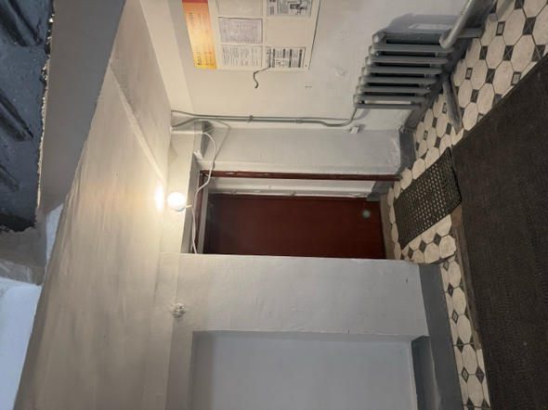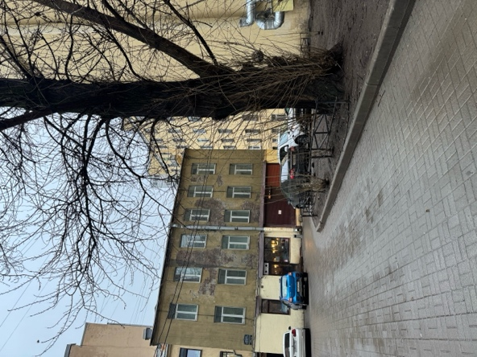

Пожарный выход Проезд с улицы Гатчинская и со двора

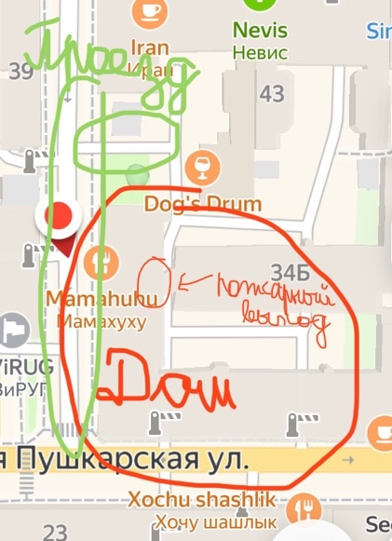

Карта

**Выводы по лабораторной работе:**

Напишите обобщенный вывод о проделанной аналитической, исследовательской и практической работе. Отразите, какая информация оказалась наиболее полезной, что явилось самым важным для вас с практической точки зрения. Какие аспекты безопасности вашей жизни были менее всего продуманы до полученных в этом курсе знаний и навыков? Что именно поменялось в вашей стратегии защиты себя и своих близких?

В процессе выполнения данной лабораторной работы я проанализировала возможные риски и возникновение локальных и масштабных чрезвычайных ситуаций, которые могут возникнуть в моём городе, районе и доме. Более того, были изучены меры, предпринятые городскими властями и администрацией Петроградского района по минимизации рисков и последствий ЧС.

Наиболее полезной и важной информацией оказалось исследование возможных угроз и способов их минимизации. Например, для минимизации рисков масштабных ЧС установлены досмотровые зоны и системы видеонаблюдения, и проводятся проверки систем оповещения. Также для минимизации рисков локальных ЧС проводиться проверка газового оборудования, и происходит периодическая замена электрики и стояков.

Кроме того, была проведена оценка загрязнённости почвы токсическими веществами в моём районе. Было интересно исследовать данную тему с помощью сайта с картой загрязнений и читать про последствия загрязнения почвы для здоровья человека. Для минимизации влияния токсических веществ на окружающую среду моего района моя семья и я выключаем воду и свет, когда они не нужны, не используем пластиковые пакеты и пользуемся экологически чистыми средствами для уборки. Со стороны администрации моего района и города были предприняты такие меры, как установка станции для мониторинга качества воздуха, регулярная уборка водных акваторий и проведение различных экологический акций.

Дальше были оценены и проанализированы возможные факторы и риски для здоровья со стороны организации моего рабочего стола. Например, есть различные воздействующие факторы такие, как постоянная работа за ноутбуком, ухудшение осанки и зрения, и риски: не очень хорошее освещение и некорректное подключение проводки. Были предприняты следующие меры для защиты моей жизни, здоровья, имущества: документы находятся в одном месте, есть аптечка для оказания первой помощи, используется техника, при которой нужно учиться на протяжении 25 минут и отвлекаться на 5 минут от работы, делать зарядку для глаз и разминать спину и шею. Также я составила очень важный список из контактов поликлиник, больниц, скорой помощи, пожарных служб, полиции и других организаций и лиц на случай чрезвычайной ситуации.

До выполнения данной лабораторной работы я не уделяла много внимания на такие аспекты, как запись контактов экстренных служб и ответственных лиц для своевременного обращения за помощью в случае чрезвычайной ситуации, обустройство рабочего места, организация учебного процесса дома и осведомлённость о способах минимизации влияния токсичных веществ и их воздействии на наш организм. В итоге информация, которая была изучена, помогла мне ответственнее подойти к вопросам безопасности в моём районе, продумать меры для защиты жизни и здоровья.

Изменение стратегии по защите себя и моих близких заключается в том, что следует продумать план действий в случае ЧС, чтобы отнестись к ситуации с ответственностью и без паники, и проводить обязательные проверки газового оборудования и электрики. Данные шаги сделали нашу жизнь более безопасной и подготовленной к возможным ЧС.